2.1
Mögliche Werte und Verteilung:
l_n ∈ (round(b), round(a+b))
P{round(b)+1, ..., round( a + b - 1)} = n / a
P{round(b), round( a + b)} = n / (a * 2)
Drift und Diffusion:
<x> = (a/2 +b)
D = a²/12
Distribution of points after n steps:
Parameter:(n = 100, a = 5, b = -2, realisierungen = 500000)
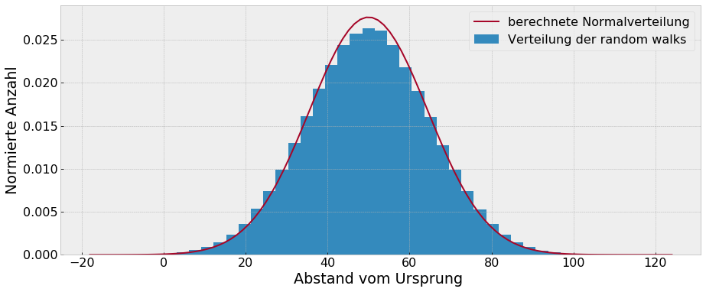

2.2
1/n * ∑X_i^m verglichen mit σ^2; 3*σ^4; 15*σ^6; 105*σ^8; 945*σ^10
